บทที่ 6
การออกแบบอุปกรณ์เพื่อทำงานกับไอซี MBF200

6.1 หลักการและจุดประสงค์ในการออกแบบ
6.1.1 เพื่อให้สามารถใช้งานไอซี MBF200ได้
6.1.2 เพื่อให้ตัวโมดูล (Module) สามารถติดต่อคอมพิวเตอร์ได้ (Computer) โดยผ่านทางพอร์ตอนุกรม (Serial Port)
6.1.3 เพื่อให้สามารถเก็บลายนิ้วมือที่ผ่านการสแกน(Scan)ได้
6.2 อุปกรณ์ที่นำมาใช้งาน
6.2.1 ไอซี MBF200
6.2.2 ไมโครคอนโทรลเลอร์ MCS-51
6.2.3 RAM
6.2.4 ไอซี MAX232
6.2.5 ไอซี 74LS373
6.3 การออกแบบ
6.3.1 การออกแบบวงจรไอซี MBF200
เนื่องจากตัวไอซี MBF200 มีการออกแบบการจ่ายไฟเลี้ยงให้อุปกรณ์ที่แน่นอนอยู่แล้วทำให้การออกแบบดำเนินการตามการออกแบบที่ทางผู้ผลิตมีข้อมูลมาให้โดยจะแสดงดังรูปที่ 7.1

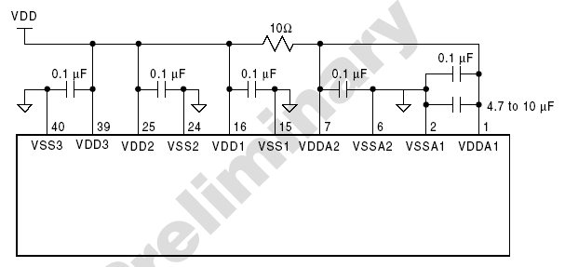
รูปที่ 6.1 แสดงการป้อนไฟเลี้ยงให้ไอซี MBF200
โดยการออกแบบได้ปฏิบัติตามกระบวนการที่ทางผู้ผลิตนั้นได้มีมาให้ เมื่อได้ออกแบบในส่วนของไฟเลี้ยงแล้วขั้นตอนถัดไปก็เริ่มออกแบบส่วนของตัวขาต่างๆ ของตัวไอซีMBF200 เพื่อให้ตัวไอซีมีการทำงานและสามารถใช้งานได้ตรงตามวัตถุประสงค์ดังแสดงได้ดังรูปที่ 6.2

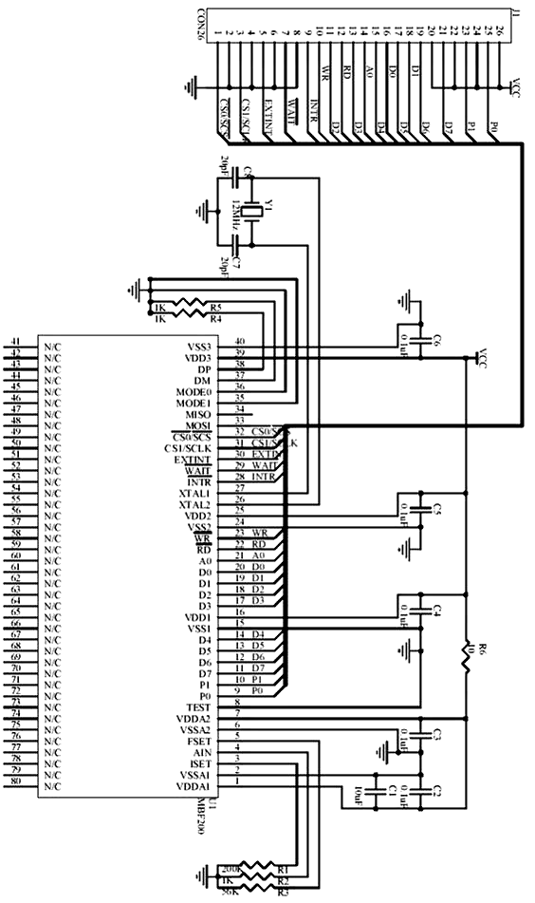
รูปที่ 6.2 แสดงการออกแบบส่วนไอซี MBF200

ซึ่งในการออกแบบเพื่อใช้งานนี้ ได้เลือกใช้การทำงานจากวงจรสร้างความถี่จากภายนอก(External Crystal) และได้มีการเชื่อมต่อขา P0, P1 ไว้ด้วยเพื่อการใช้งานเพราะ 2 ขานี้เปรียบเสมือนพอร์ตการทำงานเช่นเดียวกันกับ MCS51
เมื่อได้ทำการออกแบบเสร็จเรียบร้อยแล้ว ได้นำส่วนของแบบลายวงจรไปทำให้เป็นส่วนของแผงวงจรที่ต้องการแล้วนำแผงวงจรไปลงอุปกรณ์ จะอธิบายดังรูปที่ 6.3และรูปที่ 6.4

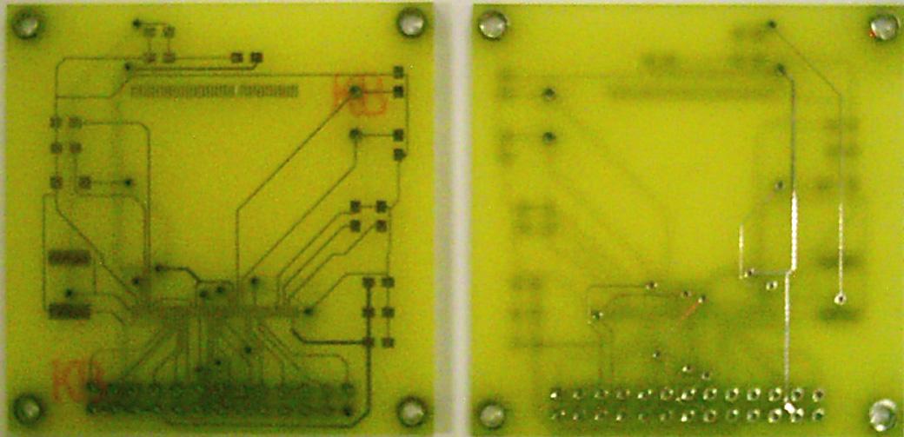
รูปที่ 6.3 แสดงลายวงจรอุปกรณ์ MBF200

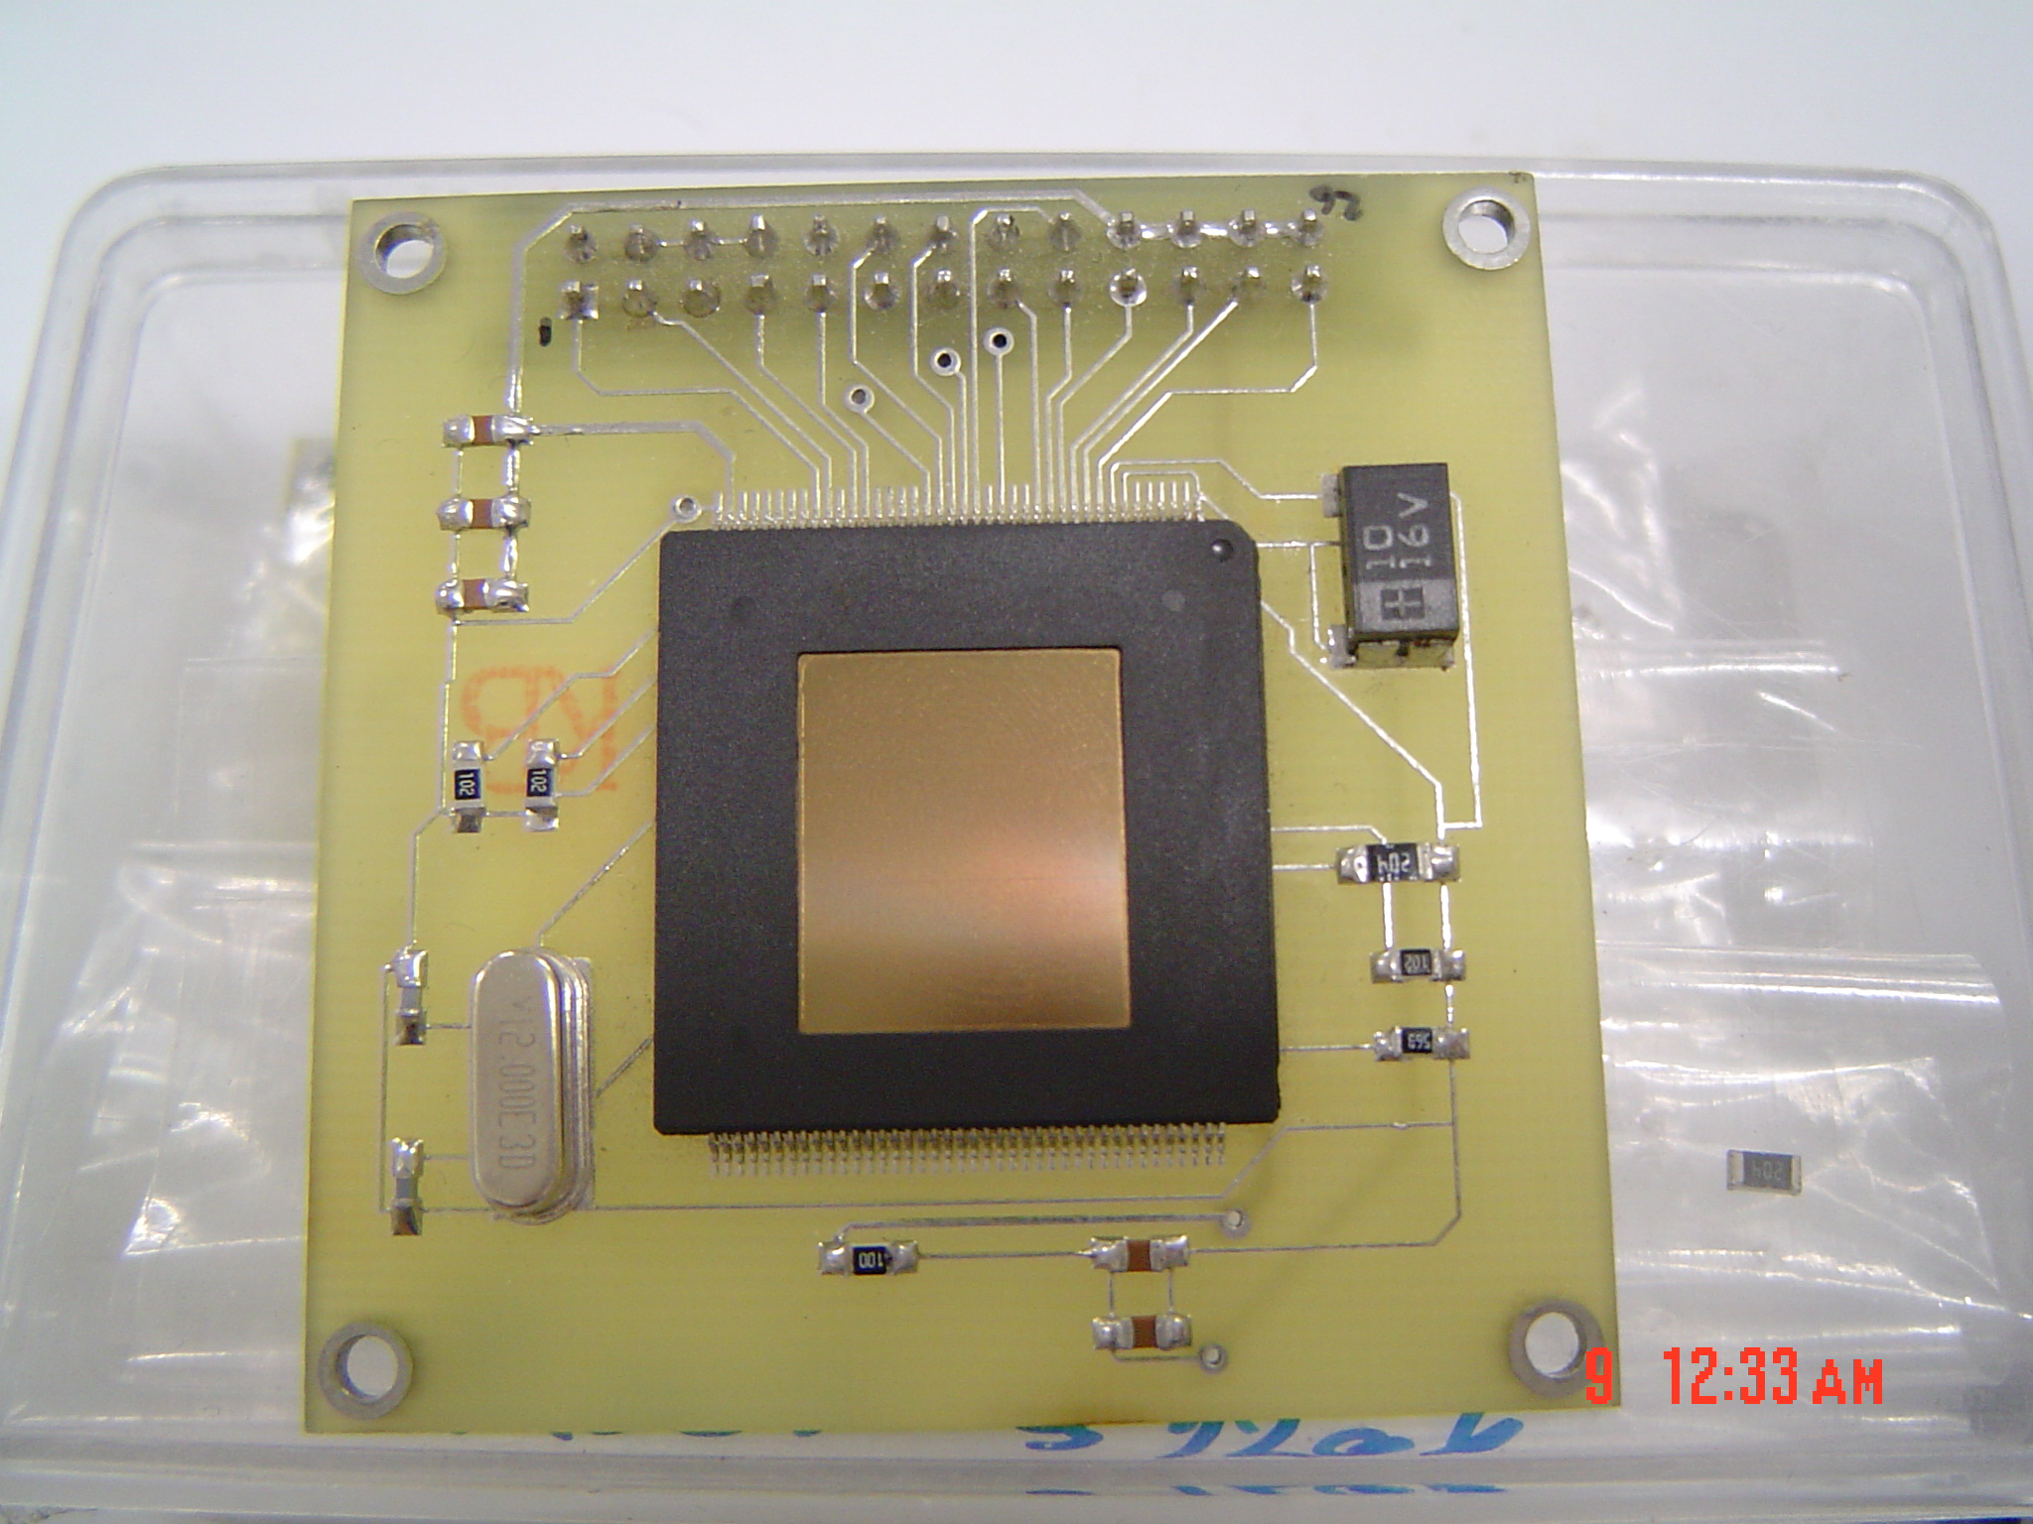
รูปที่ 6.4 แสดงอุปกรณ์ที่ได้ออกแบบโดยใช้ไอซี MBF200

6.3.2 การออกแบบวงจรการทำงานMCS51, FPGA, MBF200, RAM, ROM และ Serial port ให้ทำงานร่วมกัน
การออกแบบในส่วนของการนำเอาโมดูลต่างๆ มาทำงานร่วมกัน โดยการออกแบบนั้นได้ออกแบบให้ข้อมูลที่ได้มาจากไอซี MBF200 นั้นเข้ามาเก็บไว้ที่ RAM แล้วถึงดึงข้อมูลที่จัดเก็บไว้ใน RAM นั้นส่งมายังคอมพิวเตอร์ผ่านทางพอร์ตอนุกรม อธิบายได้ตามรูปที่ 7.5

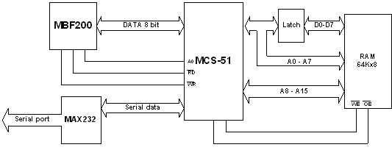
รูปที่ 6.5 แสดงแผนผังการออกแบบและการทำงานของตัวอุปกรณ์

จากรูปที่ 6.5 เป็นแผนผังการออกแบบตัวอุปกรณ์ของโครงงานนี้เมื่อนำหลักการดังกล่าวไปดำเนินการออกแบบและปฏิบัติจะได้ลายวงจรการทำงานของอุปกรณ์นี้ดังรูปที่ 6.6 ซึ่งแต่ละส่วนได้แบ่งแยกการทำงานไว้เป็นสัดส่วน อธิบายดังรูปที่ 6.6

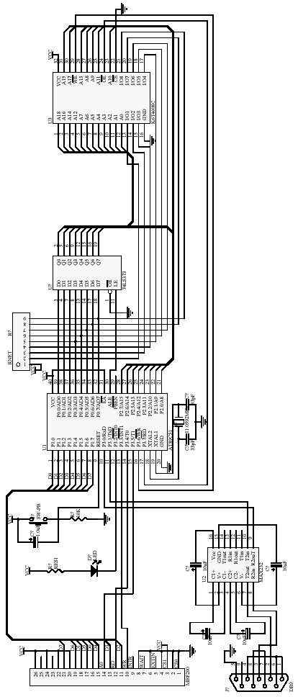
รูปที่ 6.6 แสดงการออกแบบอุปกรณ์ที่ร่วมกันทำงาน
วงจรจะประกอบด้วย 4 ส่วนหลัก ๆ คือ ไมโครคอนโทลเลอร์, โมดูล MBF200, พอร์ตอนุกรม และ หน่วยความจำชั่วคราวภายนอก
ในส่วนของไมโครคอนโทรเลอร์เป็นหัวใจของการทำงานของวงจร เพราะจะต้องควบคุมการทำงานของส่วนอื่น ๆ ที่เหลือ ส่วนนี้จะใช้ไมโครคอนโทลเลอร์ตระกูล MCS-51 มาเป็นตัวควบคุมการทำงาน
ในส่วนของพอร์ตอนุกรมจะใช้ IC MAX232 ในการเปลี่ยนระดับสัญญาณเพื่อให้สามารถส่งข้อมูลแบบอนุกรมในมาตรฐาน RS-232 ได้และทำการเชื่อมต่อพอร์ตอนุกรมกับเครื่องคอมพิวเตอร์ด้วย DB-9
ในส่วนของหน่วยความจำชั่วคราวนั้นจะใช้หน่วยความจำชั่วคราวขนาด 64Kx8 bit เนื่องจากไมโครคอนโทลเลอร์ตระกูล MCS-51 นั้นสามารถอ้างหน่วยความจำได้มากสุด 64Kx8 bit ซึ่งทำการเชื่อมต่อโดยใช้วงจรแลทช์เข้ามาช่วยและใช้พอร์ต P0 และ P2 ของไมโครคอนโทลเลอร์ในการติดต่อ โดย P2 จะใช้อ้างแอดเดรสไบต์สูงส่วน P0 นั้นใช้ในการอ้างแอดเดรสไบต์ต่ำนอกจากนั้นยังใช้ในการถ่ายโอนข้อมูลกับหน่วยความจำภายนอกด้วย
ในส่วนของการควบคุมโมดูล MBF200 นั้นสามารถควบคุมได้โดยการต่อขาสัญญาณ A0, และ  ของไอซี MBF200 เข้ากับขาสัญญาณของไมโครคอนโทลเลอร์และในการเปิดการใช้งานไอซี MBF 200 นั้นจะต่อขา CS1 กับ สัญญาณ 5 โวลต์ และ ต่อขา CS0 กับ สัญญาณ 0 โวลต์ การเขียนและอ่านข้อมูลจาก MBF200 นั้นจะเป็นข้อมูลขนาด 8 บิตวิ่งขนานกันมาเข้า พอร์ต P1 ของไมโครคอนโทลเลอร์ โดยใช้ขาสัญญาณ คุมการอ่านข้อมูล และ คุมการเขียนข้อมูล ส่วนขาสัญญาณ A0 นั้นใช้เลือกระหว่างการชี้ไปยัง Index Register หรือ Data Register ของ MBF200
ในส่วนของแหล่งจ่ายไฟของวงจรจะใช้ไฟเลี้ยงขนาด 5 โวลต์โดยใช้ไอซีเบอร์ 7805 แปลงระดับแรงดันจาก 9 โวลต์เป็น 5 โวลต์
อุปกรณ์ที่ได้สร้างขึ้นมีลักษณะดังรูปที่ 6.7
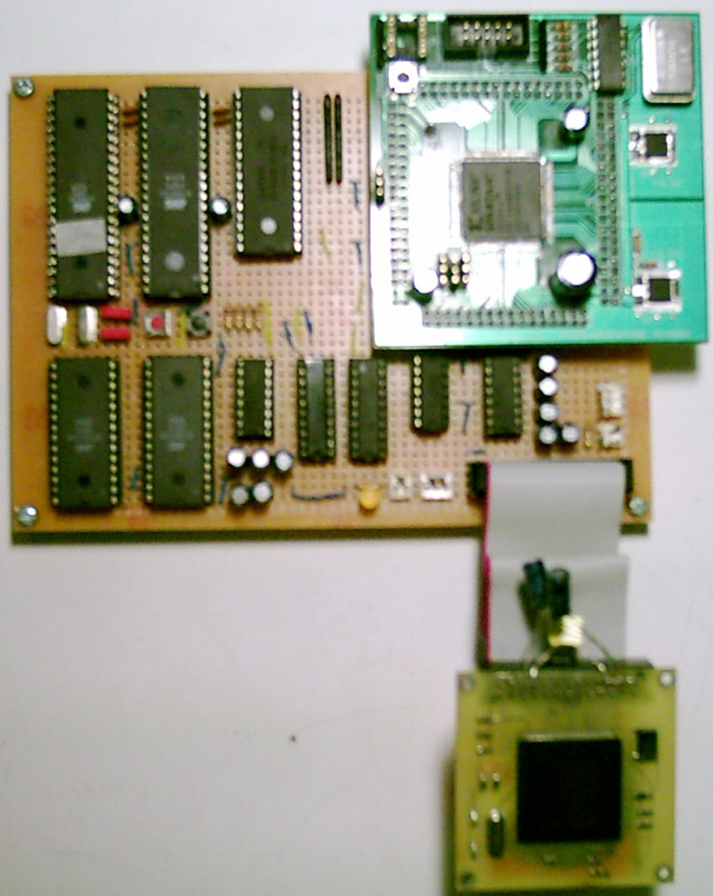
รูปที่ 6.7 แสดงอุปกรณ์ที่สร้างขึ้นสำหรับโครงงานนี้

